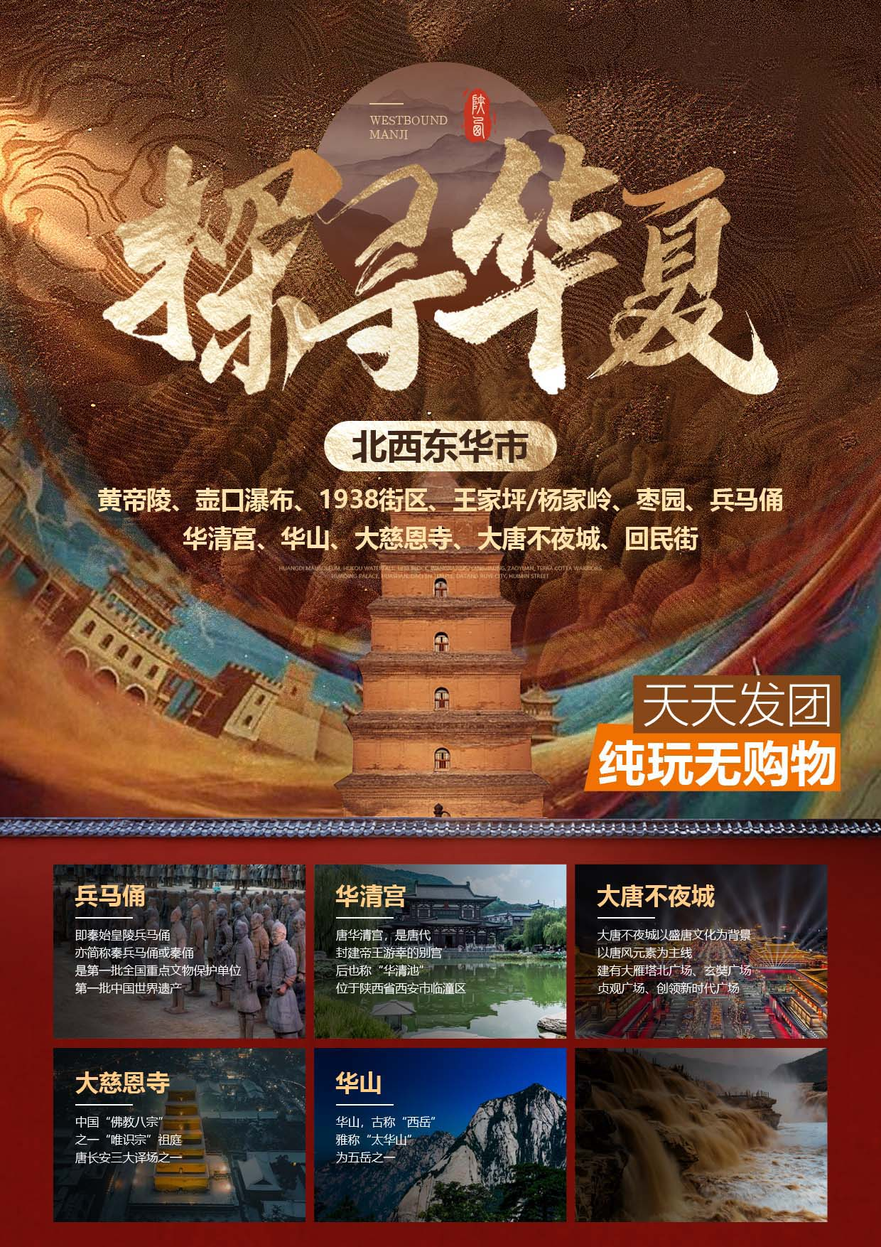

**探寻华夏（北东华市6日）**

**行程卖点：**

出游保障：品质纯玩，深度体验，全程无购物，无强制消费

VIP之旅：全程优秀团队操作，资深导游高标准服务。

暖心升级：专车接站，无忧出行。

优选酒店：精选酒店，位置优越、舒适干净、服务周到。

玩转陕西：精华景点一网打尽，拒绝走马观花式走景点，让您全程赏心悦目。

**行程特色：**

中华民族圣地—**【黄帝陵】**，黄帝陵是中华文明的精神标识！

中国革命圣地—**【延安】**，延安是中国革命的精神标识！

中国母亲河—**【黄河壶口瀑布】**，源出昆仑衍大流，玉关九转一壶收！

世界第八大奇迹**【秦始皇兵马俑】**，感受“秦王扫六合”的宏图伟业！

游历唐皇家温泉行宫——**【华清宫】**，重温天子与美人的千古绝唱！

奇险天下第一山**【华山】**感受五岳中海拔最高，险峻挺拔的神奇！

漫步于代表性小吃街**【穆斯林步行街】**、感受盛唐帝都西域文化融合！

**视觉盛宴：特别赠送：**北京知青旧居著名景点观**壶口斗鼓**，扭**陕北大秧歌，**听地道**信天游**等风俗体验，让陕北之旅原汁原味，真真正正不留任何遗憾，赠送一场非凡的陕北特色音乐盛宴《黄河大合唱》。

**贴心服务：**带您玩转西安，赠送兵马俑华清宫双景区**无线蓝牙耳麦**。

**美食珍馐：**一条美食文化街**【回民街】**，一站吃遍陕西美食。

**贴心服务：三环内专车接早**，不再惆怅集合困难，让美好的旅程从舒适贴心开始~

|  |  |  |  |
| --- | --- | --- | --- |
| **【秒 懂 行 程】** | | | |
| D1 | 昆明-西安（自由活动指南） | 无 | 西安 |
| D2 | 黄帝陵、轩辕庙、壶口瀑布 北京知青旧居 | 早中 | 壶口/宜川 |
| D3 | 南泥湾、杨家岭革命旧址、枣园革命旧址 | 早中 | 西安 |
| D5 | 唐华清宫、秦始皇陵兵马俑博物院 | 早中 | 西安/华山 |
| D6 | 华山、大唐不夜城 | 早中 | 西安 |
| D7 | 大慈恩寺、大雁塔广场、钟鼓楼广场、回民小吃街飞昆明 | 早 |  |
| 1、西安接站人员会提前给客人短信或电话联系，到达车站/机场后，会有工作人员接站并送往酒店，手机务必保持畅通（抵达酒店后，请自行在酒店前台报名字办理入住手续，酒店押金客人自付，离店自行退押金，酒店有任何问题第一时间联系出团通知书紧急联系人）当天自由活动，无行程、无导游和工作人员陪同，请注意人身财产安全，陕西人为秦人，讲话口音偏重，如果有言语吼喝没有恶意，敬请谅解。  2、由于游客来自全国各地、不同车次的客人，会出现相互等候的情况，请予理解并耐心等候（也可自行打车前往酒店，费用自理）  3、每天晚上 22:00 前旅行社工作人员会以短信或电话形式通知次日出行间和注意事项，请保持手机畅通，若22点前无人联系您，请联系出团通知书紧急联系人。 | | | |

|  |  |  |  |  |  |
| --- | --- | --- | --- | --- | --- |
| **【行 程 安 排】** | | | | | |
| **第一天：昆明-西安（自由活动指南）** | | | | **餐：无** | **宿：无** |
| 欢迎来到十三朝古都——西安！！  你还可以前往“柏树林”里的《青曲社》或“案板街”里的《易俗社》欣赏地方戏、陕派相声、脱口秀等节目！或者结伴同行的亲友相约于“南大街粉巷”里的《德福巷“咖啡茶馆”一条街》，这里“安静、热闹、中式、西式”各类型茶馆一应俱全，选择一家您喜欢的坐下吧，感受下古都丰富的夜生活。  推荐景点  【陕西历史博物馆】、【西安博物院】、【碑林博物院】、网红景点【大唐不夜城】、【书院门】  西安市美食攻略  【小吃街】永兴坊地址：位于新城区小东门里 营业时间：12:00—22:00  【夜市街】建东街地址：位于碑林区雁塔北路 营业时间：19:00—凌晨4:00  【夜市街】东新街地址：位于新城区新城广场东侧 营业时间：19:00—凌晨4:00、 | | | | | |
| **第二天：黄帝陵、轩辕庙、壶口瀑布 北京知青旧居** | | | | **餐：中** | **宿：壶口/宜川** |
| 早餐后乘车赴黄陵（车程约3小时），抵达后参观**【黄帝陵、轩辕庙】**（约2小时，可自行自费乘坐电瓶车20元/人，黄帝陵是中华民族圣地，海外侨胞将其誉为“东方麦加”。轩辕庙内古木参天，有黄帝手植的轩辕柏，有汉武帝征朔方还挂甲于树的挂甲柏等3000株千年古柏等古老文化，拜谒中华儿女共同的始祖—轩辕黄帝。  行程结束后乘车赴壶口（车程约2.5小时），游览“源出昆仑衍大流，玉关九转一壶收”美称的**【壶口瀑布】**（约1.5小时电瓶车费用自理），壶口瀑布被誉为“天下奇观，中华之魂”是中华民族精神的象征，彰显母亲河的波澜壮阔、大自然的鬼斧神工。览河瀑峡谷、十里龙槽、看彩虹冲天、听旱天惊雷、观海底生烟、照石窝宝镜，切身感受母亲河的心跳。在黄河岸边唱响《黄河大合唱》，感受到红色岁月中的革命豪情和豁达胸怀。  之后参观**【北京知青旧居】**，可观赏毛驴碾磨，纺线线，剪窗花的陕北民俗，也可穿起红军装，拿起钢枪，在窑洞前拍照留念，不与窑洞擦肩而过，这里是当年北京知青下乡插队的居住地，可以看到原貌窑洞，更重要的是目前仍有人居住，感受原汁原味的陕北文化和知青在陕北的艰苦岁月。  夜幕降临，我们在知青文苑，在黄土高坡的最高点，放眼望去都是黄色的土地，让我们围着篝火，重新回到当年那激情燃烧的岁月，欣赏旱船锣鼓的趣味活泼，感受壶口斗鼓的澎湃心跳，参与中华艺术长跑的陕北秧歌，感受母亲河与黄土高坡独特的魅力。随后入住酒店休息！  **【特别赠送】：**  【北京知青旧居】（约30分钟），参加篝火晚会（雨雪天气除外）、壶口斗鼓、学习陕北秧歌，感受母亲河与黄土高坡独特的魅力。赠送一场非凡的陕北特色音乐盛宴《黄河大合唱》。 | | | | | |
| **第三天：南泥湾、王家坪/杨家岭、枣园革命旧址** | | | | **餐：早中** | **宿：西安** |
| 早上乘车赴红色旅游胜地—延安，途中赠送参观著名的延安精神发源地—**【南泥湾】**（约20分钟），南泥湾精神是延安精神的重要构成“自己动手·丰衣足食”，激励着我们一代又一代的中华儿女，在旅行中释放情怀，触摸延安精神的灵魂。之后抵达红色革命圣地延安，远眺宝塔山，延安是中国革命的圣地，是中国革命精神标识。位于延安城东南方向，宝塔建于唐代，高44米，共九层。著名文学家贺敬之热情讴歌了宝塔山在中国人民心目中的神圣地位"几回回梦里回延安，双手搂定宝塔山"，行走在宝塔山下，怀念延安岁月，缅怀中国共产党在延安的革命精神。  延安市区参观**【杨家岭革命旧址】**（约40分钟）中国共产党第七次全国代表大会也在此召开。现作为革命圣地，对外开放。后参观**陕北爱心枣店**（约 40 分钟），品尝陕北大红枣。  随后前往**【枣园革命旧址】**（约40分钟）被誉为“延安的中南海”它是党中央领导人生活学习之地，是中共中央七大会址，也是星火燎原的发祥地。最后可在伟人雕塑前合影，重温延安精神，永远感念党恩。  后**自费**观看中国首部大型历史舞台剧《延安保育院》或中国首部红色主题秀-红秀《延安延安》结束后返程西安。 | | | | | |
| **第四天：秦兵马俑博物馆、唐华清宫** | | | | **餐：早中** | **宿：西安/华山** |
| 早餐后，乘车前往临潼**【唐·华清宫】**（约1.5小时 自理：华清宫电瓶车往返20元/人或骊山往返索道60元/人）景区。 华清宫景区位于西安城东30公里，与兵马俑相毗邻。因其亘古不变的温泉资源和众多历史事件享誉海内外，成为中国唐宫文化旅游标志性景区。  华清宫历史悠久，周、秦、汉、隋、唐等历代帝王在此建有离宫别苑，宫内集中着唐御汤遗址博物馆、西安事变旧址——五间厅、九龙湖与芙蓉湖风景区、唐梨园遗址博物馆等文化区和飞霜殿、万寿殿、 长生殿、环园和禹王殿等标志性建筑群。  自费观看由国家著名导演金铁木执导的大型沉浸式秦朝实景历史剧**【复活的军团】**（268元/人费用自理**）**演出以考古证据为依托，以史实为依据，层层揭示秦军一统天下的历史真相。同时阐述了秦地秦人的坚强品格，是一部集情怀和民族大义为一体的实景历史巨作。  后参观游览**【秦始皇陵兵马俑博物院】**。即秦始皇兵马俑，亦简称秦兵马俑或秦俑，位于今陕西省西安市临潼区秦始皇陵以东1.5公里处的兵马俑坑内。兵马俑是古代墓葬雕塑的一个类别。1974年3月11日，兵马俑被发现；1987年，秦始皇陵及兵马俑坑被联合国教科文组织批准列入《世界遗产名录》,被誉为“世界第八大奇迹”。先后已有200多位国家领导人参观访问，成为中国古代辉煌文明的一张金字名片。  景点说明：参观世界第八大奇迹，讲解兵马俑1、2、3号坑，世界第八大奇迹尽收眼底；游玩结束，返回市区。  **【温馨提示】：**  兵马俑景区由兵马俑博物馆内讲解员进行讲解(非旅行社导游)景区出口沿途有纪念品店、文创店等，均不属于旅行社行程安排，请您自愿选择! | | | | | |
| **第五天：西岳华山、大唐不夜城** | | | | **餐：早中** | **宿：西安** |
| 早餐后乘车前往华山(车程约120分钟),抵达华山,导游在此时间办理门票.索道和进山交通车。来奇险天下第一山”**【西岳华山】**（约5-6小时），“山高五千仞，削成而四方”五岳中海拔最高，险峻挺拔。“华山论剑”是著名的武侠小说作家金庸作品中虚拟的江湖故事，描绘了江湖英雄置身于奇险峻峭的华山，比试武功高下，谈论武学之道，排列武术伯仲，创造了一个神秘、诡奇、险绝的剑侠世界。华山也因此充满了险气、仙气、剑气和英气、豪气、义气。环顾华山谁是主，从容骑马上峰巅。御剑乘风来，除魔天地间，有酒乐逍遥，无酒我亦颠，一饮黄河水，再饮吞日月。即可感受手攀铁链，脚踩石窝，旋转而下的鹞子翻身；亦可孤胆挑战仅容一人通过，脚底就是万丈深渊的长空栈道；或是横叉云颠的苍龙岭。一场酣畅淋漓景区现有西峰、北峰两条索道，使游客可以更好的感受华山美景。  后可前往西安网红打卡地**【大唐不夜城】**（约1小时）。大唐不夜城以盛唐文化为背景，以唐风元素为主线打造的精美街区，漫步于最美盛唐天街--大唐不夜城，央听历史，夜游长安，偶遇网红不倒翁小姐姐，这条街璀璨绚烂的景观灯，结合周围恢弘大气的精致仿唐建筑群，以及每隔50米一组不同风格各色驻场乐队！沉浸其中，拍照不停，兴奋不能自拔，宛如梦回盛唐！现已成为来西安旅游必要多次前往的网红文化街区。  **【温馨提示】：**  因大唐不夜城街区特殊性，我社将安排客人自由活动，不安排导游和车辆等候，故客人可根据自身游览时间自行返回酒店。（如不参观大唐不夜城，可送回酒店）  客人根据个人情况自行选择线路：华山索道特色：  北峰往返索道150元、往返进山车40元、要走回头路比较累；  西峰往返索道280元、往返进山车80元、不累游览华山南西东中峰和金锁关；西上北下索道220元、往返进山车60元、不走回头路游览华山全山；  注意：每条索道费用不一样，按照缆车线路，客人选择一条索道。 | | | | | |
| **第六天：大慈恩寺、大雁塔北广场、回民街** | | | | **餐：早** | **宿：不含宿** |
| 早餐后，游览千年古刹之皇家寺院**【大慈恩寺】**（约2小时），拂尘净心，守望长安1300余年的大雁塔就坐落于此（如需登塔30元/人自理）。自唐代以来，文人墨客金榜题名加官进爵后，多到大慈恩寺礼佛。后来代代效仿，为求功成名就，提前祈愿，逐渐形成了雁塔题名祈福开运的风俗。凡随行团友入寺，皆有一份寺院结缘的祈福卡片相赠，亲笔提上名字与心愿，为心中的人祈福开运，寄托一份牵挂。游览亚洲最大的音乐喷泉广场——**【大雁塔北广场】**，它是亚洲雕塑规模最大的广场，同时拥有世界上坐凳最多、世界最长的光带、世界首家直引水、规模最大的音响组合等多项纪录，在这里可远观庄严而神秘的大雁塔。  后乘车至西安市中心——钟鼓楼广场，西安著名的坊上美食文化街区**【回民街】**（约1小时），青石铺路、绿树成荫，路两旁清一色仿明清建筑，西安风情的代表之一，距今已有上千年历史，其深厚的文化底蕴聚集了近300种特色小吃，让人流连忘返，欲罢不能的魅力所在。回民街不是一条街道，而是一个街区。作为丝绸之路的起点，西安将炎黄子孙和西域文明链接起来，中国回民定居和文化融合，给此座城市蒙上一层异域的纱帘，神秘而古老。后结束愉快旅程！  乘坐火车的游客建议预定15:00之后的车次；乘坐高铁的游客建议预定16:00之后的车次；乘坐飞机的游客建议预定17:00之后的航班。 | | | | | |
| **【接 待 标 准】** | | | | | |
| 交通 | 全程正规营运手续空调旅游车（根据人数用车，每人一正座，婴幼儿必须占座。） | | | | |
| 住宿 | 舒适型  （准三） | 西安 | 金瑞酒店，巴蜀酒店，索性酒店，汉都酒店，如家酒店，梅园宾馆，成功国际酒店，申鹏酒店、方欣如春酒店等同标准酒店 | | |
| 华山 | 御馨苑、华龙、聚鑫酒店、华侨 、 田家四季、银河等同标准酒店； | | |
| 壶口 | 渭恒，黄河故事，黄土情等同标准酒店； | | |
| 注：以上酒店均为参考酒店，以实际安排入住为准；西安大部分酒店无法提供三人间或加床，如遇自然单人住一间房，游客需另行付单房差，散客不拼住. | | | | |
| 用餐 | 5早4正餐（早餐为酒店早餐。正餐为常规团餐）不用餐费用不退  备注：由于地域不同及餐标所限，用餐多有不合口味之处，可自带佐餐咸菜、干粮、小吃、矿泉水等食品，请做好心理准备，多多谅解。 | | | | |
| 门票 | 黄帝陵·轩辕庙、壶口瀑布、秦始皇陵兵马俑博物院、唐华清宫·骊山、华山、大慈恩寺  注：本产品线路已按景区门票优惠价执行。所有优惠证件需要通过景区验证，请带好相关证件并及时交予导游与景区确认，如遇景点优惠政策不统一的则按单独计算，免票产生保险自理。 | | | | |
| 导服 | 优秀持证导游服务 | | | | |
| 保险 | 旅行社责任险（建议客人自行购买旅游意外险） | | | | |
| 全程  无购物 | 旅行社在产品线路中不安排购物店，但行程中途经的很多场所，如景区、酒店、餐厅、机场、火车站等内部都设有购物性的商店，此类均不属于旅行社安排，我社对其商品质量无法担保，请慎重选择！ | | | | |
| 费用  不含 | 黄帝陵电瓶车20元/人、壶口电瓶车40元/人、延安无线蓝牙耳麦使用30元/人、黄河之水天上来  电影50元/人、兵马俑景交5元/人、华清宫景交20元/人、骊山索道往返60元/人、大雁塔登塔25元/人，单人订单需补30元专车接送费用。  华山索道交通：  1、北峰往返150元/人，进山车40元/人。  2、西峰往返280元/人，进山车80元/人。  3、西峰上行北峰下行220元/人，进山车60元/人。（三种乘坐方式供游客选择） | | | | |
| **【特 别 说 明】** | | | | | |
| 1、在不减少景点的前提下，旅行社导游有权根据实际情况，适当调整景点游览顺序。如遇人力不可抗拒因素或政府政策性调整或景区原因临时关闭，将另行安排时间游览；如行程时间内确实无法另行安排，将按照旅行社折扣价将门票费用退还游客，不承担由此造成的损失和责任。  2、入住酒店需要登记，请成人（16周岁以上）带好有效身份证，儿童带好户口本。酒店需收取一定押金（按照酒店不同标准，每间100-300元不等），需要游客在酒店前台自行支付，离店时房间设施无损坏则全额退还。若有损坏酒店物品、设施、丢失房卡等，须游客自行赔偿酒店损失。  3、西安大部分酒店无法提供三人间或加床，如遇自然单人住一间房，须按提前抵达或延住的房价补付房差。  4、西安旅游团队及会议较多，旅游车常常入不敷出，旺季时会出现“套车”，如遇交通拥堵，则容易出现游客等车的情况；餐厅也存在排队等候用餐的现象，请您给予理解和配合，耐心等待，谢谢！  5、游客的投诉诉求，以在西安当地游客自行填写的《服务质量调查表》为主要受理和解决争议依据。若游客未在此调查表上反映质量问题，在西安旅行期间也未通过电话等其它方式反映质量问题，将视同游客满意，返程后提起诉求理由将不予受理，旅行社不承担任何赔偿责任。  6、因客人原因中途自行离团或更改行程，视为自动放弃，旅行社无法退还任何费用，因此而产生的其他费用及安全等问题由客人自行承担。  7、因人力不可抗拒因素造成的滞留及产生的费用由客人自理（如飞机/火车延误、自然灾害等）。  8、请游客务必注意自身安全，贵重物品随身携带！！不要将贵重物品滞留在酒店或旅游车内！在旅游途中请保管好个人的财物，如因个人保管不当发生损失，旅行社不承担赔偿责任。  9、旅行社不推荐游客参加人身安全不确定的活动，如游客擅自行动而产生的后果，旅行社不承担责任。  10、游客必须保证自身身体健康良好的前提下，参加旅行社安排的旅游行程，不得欺骗隐瞒，若因游客身体不适而发生任何意外，旅行社不承担责任。  11、报名时请提供旅游者的真实姓名与常用手机号，以便工作人员及时联系。建议游客自行购买意外保险。  12、出发时须随身携带有效身份证件，如因未携带有效身份证件造成无法办理登机、乘坐火车、入住酒店等损失，游客须自行承担责任。  13、雨季天气时请注意各景区的路况。餐厅用餐及酒店沐浴时，请注意地面，小心滑倒！  14、持军官证、老年证(65周岁以上)、学生证、残疾证、军残证的游客可享受景区门票优惠政策，请具备条件的游客携带好相关证件，并提前交给导游，届时由导游统一安排，按国家政策优惠现补门票；如行程中特殊证件客人已按全包付款，根据已享的优惠价格，现场退差价。  15、70岁(含)以上老年人预订出行，需签订《免责协议》,并有18周岁以上家属或朋友(因服务能力所限无法接待及限制接待的人除外)全程陪同出行。不接受80岁以上(含)客人预定，敬请原谅。  16、出游过程中，包括购物、餐饮等请慎重考虑，把握好质量与价格，务必索要发票。行程中需要自理门票或导游推荐项目时，请自愿选择参加。  17、赠送项目不使用，费用不退请知晓。 | | | | | |